Министерство общего и профессионального образования Ростовской области

НОВОШАХТИНСКИЙ ТЕХНИКУМ ПРОМЫШЛЕННЫХ ТЕХНОЛОГИЙ -

филиал государственного бюджетного профессионального образовательного учреждения Ростовской области

«ШАХ­ТИН­СКИЙ РЕ­ГИО­НАЛЬ­НЫЙ КОЛ­ЛЕДЖ ТО­П­ЛИ­ВА И

ЭНЕР­ГЕ­ТИ­КИ им. ак. Сте­па­но­ва П.И.»

**РА­БО­ЧАЯ ПРО­ГРАМ­МА**

учебной дисциплины

**ОП 04 «Безопасность жизнедеятельности»**

для обучающихся очной формы обучения по профессии

**08.01.25 Мастер отделочных строительных и декоративных работ**

НОВОШАХТИНСК, 2022

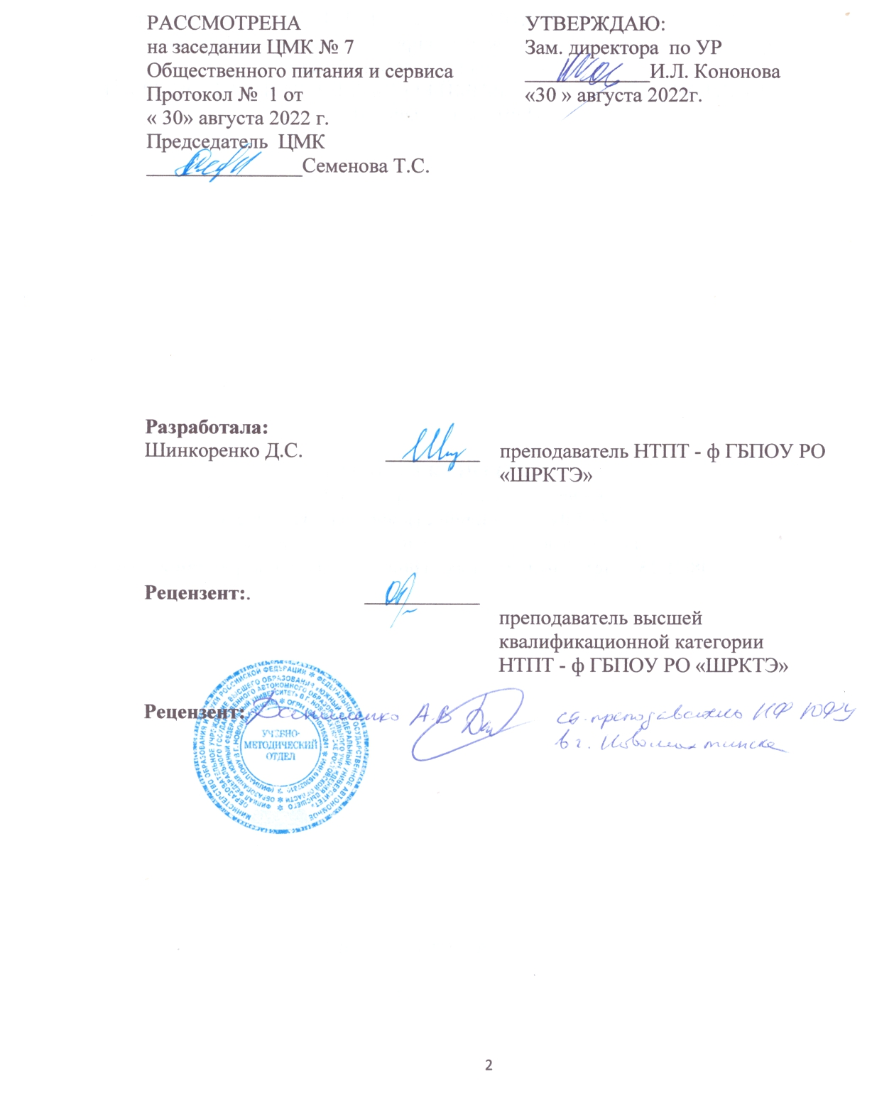

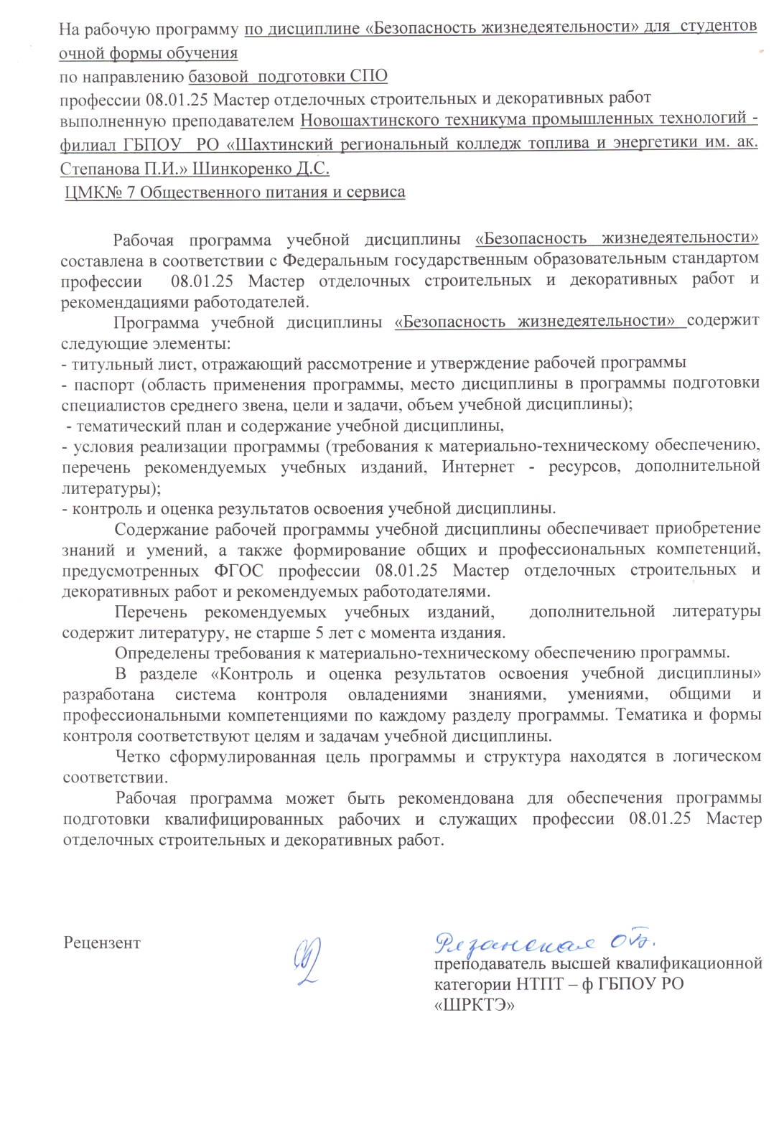

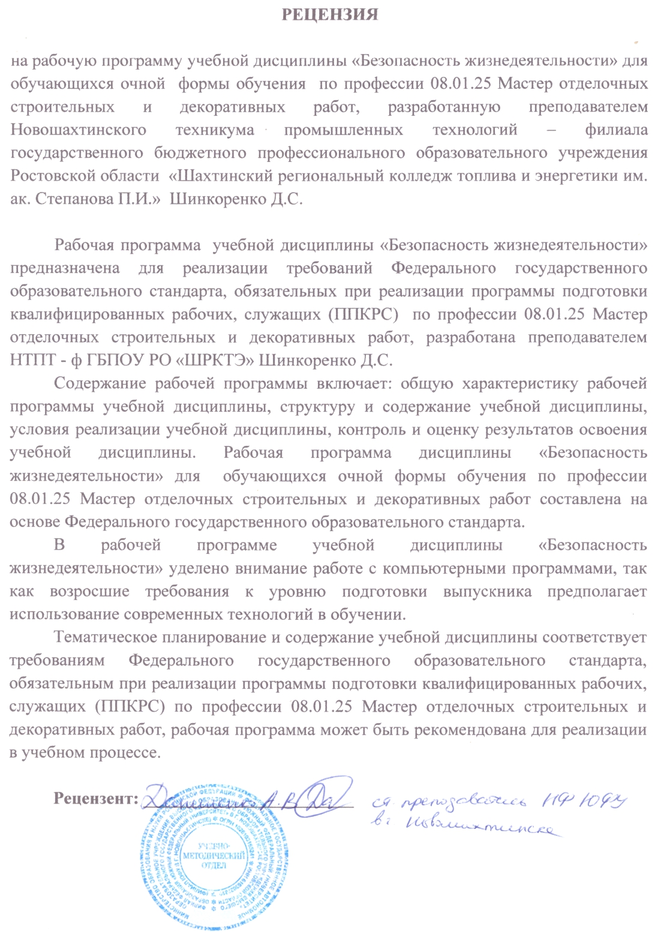

Ра­бо­чая про­грам­ма учеб­ной дис­ци­п­ли­ны **ОП 04** **«Безопасность жизнедеятельности»** раз­ра­бо­та­на на основе Федерального государственного образовательного стандарта (далее – ФГОС), утвержденного приказом Министерства образования и науки Российской Федерации № 1545 от 09.12.2016 г.

08.01.25 Мастер отделочных строительных и декоративных работ.

Ор­га­ни­за­ция-раз­ра­бот­чик:

Новошахтинский техникум промышленных технологий - филиал ГБПОУ РО «Шах­тин­ский ре­гио­наль­ный кол­ледж то­п­ли­ва и энер­ге­ти­ки им. ак. Сте­па­но­ва П.И.»

Раз­ра­бот­чик:

Шинкоренко Д.С. - пре­по­да­ва­тель Новошахтинского техникума промышленных технологий - филиал ГБПОУ РО «Шах­тин­ский ре­гио­наль­ный кол­ледж то­п­ли­ва и энер­ге­ти­ки им. ак. Сте­па­но­ва П.И.» колледж топлива и энергетики им. ак. Сте­па­но­ва П.И.»

**СОДЕРЖАНИЕ**

|  |  |
| --- | --- |
| 1 ОБЩАЯ ХАРАКТЕРИСТИКА РАБОЧЕЙ ПРОГРАММЫ УЧЕБ­НОЙ ДИС­ЦИ­П­ЛИ­НЫ | 5 |
| 2 СТРУК­ТУ­РА И СОДЕРЖАНИЕ УЧЕБ­НОЙ ДИС­ЦИ­П­ЛИ­НЫ | 8 |
| 3 УС­ЛО­ВИЯ РЕА­ЛИ­ЗА­ЦИИ РАБОЧЕЙ ПРО­ГРАМ­МЫ УЧЕБ­НОЙ ДИС­ЦИ­П­ЛИ­НЫ | 12 |
| 4 КОН­ТРОЛЬ И ОЦЕН­КА РЕ­ЗУЛЬ­ТА­ТОВ ОС­ВОЕ­НИЯ УЧЕБ­НОЙ ДИС­ЦИ­П­ЛИ­НЫ | 13 |

**1. ОБЩАЯ ХАРАКТЕРИСТИКА УЧЕБНОЙ ДИСЦИПЛИНЫ**

**1.1  Область применения программы.**

Ра­бо­чая про­грам­ма учеб­ной дис­ци­п­ли­ны «Безопасность жизнедеятельности» реализуется на основании образовательной программы подготовки квалифицированных рабочих, служащих по профессии **08.01.25 Мастер отделочных строительных и декоративных работ,** входящей в укрупненную группу 08.00.00 Техника и технологии строительства, и по профессии технического профиля.

В рамках освоения рабочей программы осуществляется практическая подготовка обучающихся.

Практическая подготовка - форма организации образовательной деятельности при освоении образовательной программы в условиях выполнения обучающимися определенных видов работ, связанных с будущей профессиональной деятельностью и направленных на формирование, закрепление, развитие практических навыков и компетенций.

Практическая подготовка обучающихся, как форма организации образовательной деятельности, по дисциплине осуществляется в виде выполнения отдельных элементов работ, связанных с будущей профессиональной деятельностью, организуется в форме практических занятий.

**1.2 Место дисциплины в структуре программы подготовки специалистов среднего звена:**

Общепрофессиональная дисциплина (ОП. 04)

**1.3 Цели и задачи дисциплины – требования к результатам освоения дисциплины:**

С целью овладения указанным видом профессиональной деятельности и соответствующими профессиональными компетенциями обучающийся в результате изучения дисциплины должен:

***уметь:***

**-**организовывать и проводить мероприятия по защите работающих и населения от негативных воздействий чрезвычайных ситуаций;

**-**предпринимать профилактические меры для снижения уровня опасностей различного вида и их последствий в профессиональной деятельности и быту;

**-**использовать средства индивидуальной и коллективной защиты от оружия массового поражения;

**-**применять первичные средства пожаротушения;

**-**ориентироваться в перечне военно-учетных специальностей и самостоятельно определять среди них родственные полученной специальности;

**-**применять профессиональные знания в ходе исполнения обязанностей военной службы на воинских должностях в соответствии с полученной специальностью;

**-**владеть способами бесконфликтного общения и саморегуляции в повседневной деятельности и экстремальных условиях военной службы;

**-**оказывать первую помощь пострадавшим;

***знать:***

**-**принципы обеспечения устойчивости объектов экономики, прогнозирования развития событий и оценки последствий при техногенных чрезвычайных ситуациях и стихийных явлениях, в том числе в условиях противодействия терроризму как серьезной угрозе национальной безопасности России;

**-**основные виды потенциальных опасностей и их последствия в профессиональной деятельности и быту, принципы снижения вероятности их реализации;

**-**основы военной службы и обороны государства;

**-**задачи и основные мероприятия гражданской обороны; способы защиты населения от оружия массового поражения;

**-**меры пожарной безопасности и правила безопасного поведения при пожарах;

**-**организацию и порядок призыва граждан на военную службу и поступления на нее в добровольном порядке;

**-**основные виды вооружения, военной техники и специального снаряжения, состоящих на вооружении (оснащении) воинских подразделений, в которых имеются военно-учетные специальности, родственные специальностям СПО;

**-**область применения получаемых профессиональных знаний при исполнении обязанностей военной службы;

**-**порядок и правила оказания первой помощи пострадавшим.

В ре­зуль­та­те ос­вое­ния дис­ци­п­ли­ны обу­чаю­щий­ся должен обладать **общими компетенциями**, включающими в себя способность:

|  |  |  |  |  |
| --- | --- | --- | --- | --- |
| ОК. 06 | | Проявлять гражданско-патриотическую позицию, демонстрировать осознанное поведение на основе традиционных общечеловеческих ценностей, применять стандарты антикоррупционного поведения | **Умения:** описывать значимость своей профессии | |
| **Знания:** сущность гражданско-патриотической позиции, общечеловеческих ценностей; значимость профессиональной деятельности по профессии, стандартов антикоррупционного поведения | |
| ОК .07 | | Содействовать сохранению  окружающей среды, ресурсосбережению, эффективно  действовать в чрезвычайных ситуациях | **Умения:** соблюдать нормы экологической безопасности; определять направления ресурсосбережения в рамках профессиональной  деятельности по профессии | |
| **Знания:** правила экологической безопасности при ведении профессиональной деятельности; основные ресурсы, задействованные в профессиональной деятельности; пути обеспечения ресурсосбережения | |
| **Профессиональными компетенциями:** | | | | |
| ПК 1.1. Выполнять подготовительные работы, включающие в себя: организацию рабочего места, выбор инструментов, приспособлений, подбор и расчет материалов, приготовление растворов, необходимых для выполнения работ при производстве штукатурных и декоративных работ в соответствии с заданием и требованиями охраны труда, техники безопасности, пожарной безопасности и охраны окружающей среды | | | **Практический опыт:** Подготовка рабочих мест, оборудования, материалов и инструментов для выполнения штукатурных и декоративных работ в соответствии с инструкциями и регламентами | |
| **Умения:** Организовывать подготовку рабочих мест, оборудования, материалов для выполнения штукатурных и декоративных работ в соответствии с инструкциями и регламентами | |
| **Знания:** Требований инструкций и регламентов к организации и подготовке рабочих мест, оборудования, материалов и инструментов для выполнения штукатурных и декоративных работ | |
| ПК 4.1. Выполнять подготовительные работы, включающие в себя: организацию рабочего места, выбор инструментов, приспособлений, материалов, приготовление растворов при производстве облицовочных работ плитками и плитами, в соответствии с  заданием и требованиями охраны труда и техники безопасности | | | **Практический опыт:** Выполнение подготовительных работ: подготовка рабочих мест, оборудования, материалов и инструментов для выполнения облицовочных работ в соответствии с инструкциями и  Регламентами  **Умения:** Правильно организовывать рабочее место;  просчитывать объемы работ в соответствии с заданием;  выбирать и проверять исправность инструментов и оборудования, необходимых для выполнения работ; выбирать и определять пригодность применяемых материалов;  соблюдать правила безопасности труда, гигиены труда, пожарную  безопасность;  сортировать, подготавливать плитки к облицовке;  приготавливать клеящие растворы с использованием готовых сухих смесей различного состава и средств малой механизации;  контролировать качество подготовки и обработки поверхности;  соблюдать безопасные условия труда; выбирать и использовать необходимые средства индивидуальной защиты для каждого процесса | | |
| **Знания:** Методы организации труда на рабочем месте;  нормы расходов сырья и материалов на выполняемые работы;  основы экономики труда; правила техники безопасности; санитарно-гигиенические нормы; виды основных материалов,  применяемых при облицовке наружных и внутренних поверхностей плиткой; состав набора инструментов, приспособлений, средств малой механизации и вспомогательных материалов, необходимые припроизводстве облицовочных работ, правила и порядок их использования; виды материалов и способы приготовления клеевых растворов для укладки зеркальной плитки; требования санитарных норм и правил при производстве облицовочных работ; правила техники безопасности; правила пожарной безопасности; правила электробезопасности;  правила охраны труда при работе на высоте | | |

**1.4 Формирование личностных результатов реализации программы воспитания при изучении учебной дисциплины «Безопасность жизнедеятельности»**

|  |  |
| --- | --- |
| **Личностные результаты**  **реализации программы воспитания**  *(дескрипторы)* | **Код личностных результатов  реализации  программы  воспитания** |
| Осознающий себя гражданином и защитником великой страны | **ЛР 1** |
| Проявляющий активную гражданскую позицию, демонстрирующий приверженность принципам честности, порядочности, открытости, экономически активный и участвующий в студенческом и территориальном самоуправлении, в том числе на условиях добровольчества, продуктивно взаимодействующий и участвующий в деятельности общественных организаций | **ЛР 2** |
| Проявляющий уважение к людям старшего поколения и готовность к участию в социальной поддержке и волонтерских движениях | **ЛР 6** |
| Соблюдающий и пропагандирующий правила здорового и безопасного образа жизни, спорта; предупреждающий либо преодолевающий зависимости от алкоголя, табака, психоактивных веществ, азартных игр и т.д. Сохраняющий психологическую устойчивость в ситуативно сложных или стремительно меняющихся ситуациях | **ЛР 9** |
| Заботящийся о защите окружающей среды, собственной и чужой безопасности, в том числе цифровой | **ЛР 10** |
| **Личностные результаты**  **реализации программы воспитания, определенные отраслевыми требованиями к деловым качествам личности** | |
| Демонстрирующий умение эффективно взаимодействовать в команде, вести диалог, в том числе с использованием средств коммуникации | **ЛР 13** |
| **Личностные результаты**  **реализации программы воспитания, определенные субъектом Российской Федерации** | |
| Проявляющий эмоционально - целостное отношение к природным богатствам Донского края и их сохранению | **ЛР 17** |
| Осознающий единство пространства Донского края как единой среды обитания всех населяющих ее национальностей и народов, уважающий религиозные убеждения и традиции народов, проживающих на территории Ростовской области. | **ЛР 19** |
| **Личностные результаты реализации программы воспитания, определенные ключевыми работодателями** |  |
| Быстро адаптироваться в меняющихся жизненных ситуациях, самостоятельно приобретая необходимые знания, умело применяя их на практике для решения разнообразных проблем | **ЛР 22** |
| Способный искать и находить необходимую информацию, используя разнообразные технологии ее поиска, для решения возникающих в процессе производственной деятельности проблем при строительстве. | **ЛР 24** |

**1.5 Количество часов на освоение рабочей программы учебной дисциплины:**

Объем образовательной программы- 36часов, в том числе:

обязательной аудиторной учебной нагрузки обучающегося 34 часа;

практических занятий 20 часов;

самостоятельной работы обучающегося 2 часа.

**2 СТРУКТУРА И СОДЕРЖАНИЕ УЧЕБНОЙ ДИСЦИПЛИНЫ**

**2.1 Объем учебной дисциплины и виды учебной работы**

|  |  |
| --- | --- |
| **Вид учебной работы** | ***Объем часов*** |
| **Объем учебной дисциплины** | ***36*** |
| **Обязательная аудиторная учебная нагрузка (всего)** | ***34*** |
| в том числе: |  |
| лабораторные занятия | ***-*** |
| практические занятия | ***20*** |
| контрольные работы | ***-*** |
| курсовая работа (проект) (*если предусмотрено)* | ***-*** |
| **Самостоятельная работа обучающегося (всего)** | ***2*** |
| в том числе: |  |
| самостоятельная работа над курсовой работой (проектом) *(если предусмотрено)* | ***-*** |
| *- подготовка докладов*  *- работа с дополнительными источниками*  *- подготовка презентаций* | ***2***  ***-***  ***-*** |
| **Промежуточная аттестация** | ***ДЗ*** |

|  |  |  |  |  |  |
| --- | --- | --- | --- | --- | --- |
| **2.2. Тематический план** **и содержание учебной дисциплины «Безопасность жизнедеятельности»** | | | | | |
| **Наименование разделов и тем** | **Содержание учебного материала, лабораторные и практические работы, самостоятельная работа обучающихся** | | | **Объем часов** | **Осваиваемые элементы компетенций** |
| **1** | **2** | | | **3** | **4** |
| **Раздел 1.** | **Безопасность и защита человека в опасных и чрезвычайных ситуациях** | | | **12** |  |
| **Тема1. 1. Опасные и чрезвычайные ситуации, возникающие в профессиональной деятельности и в быту.** | **Содержание учебного материала** | | | | |
| ***1*** | Чрезвычайные ситуации и их виды. | | 2 | **ОК 6,7**  **ПК 1.1,2.1,3.1,4.1,5.1**  **ЛР 1,2,6,8,10,13,17,19,22,24** |
| ***2*** | **Практическое занятие № 1.**  Мероприятия по защите работающих и населения от негативных воздействий чрезвычайных ситуаций | | 2 |
| **Самостоятельная работа обучающихся:** | | | - |
| **Тема 1.2. Гражданская оборона - составная часть обороноспособности страны** | **Содержание учебного материала** | | | | |
| **3** | Гражданская оборона: основные понятия, определения и задачи. | | 2 | **ОК 6,7**  **ПК 1.1,2.1,3.1,4.1,5.1**  **ЛР 1,2,6,8,10,13,17,19,22,24** |
| **4** | Современные средства поражения и их поражающие факторы. | | 2 |
| **5** | **Практическое занятие № 2.**  Исследование и использование средств индивидуальной защиты . | | 2 |
| **6** | **Практическое занятие № 3.**  Исследование и использование средств пожаротушения. | | 2 |
| **Самостоятельная работа обучающихся** **:** | | | - |
| **Раздел 2.** | **Первая медицинская помощь пострадавшим в несчастных случаях на производстве и в чрезвычайных ситуациях** | | | **6** |  |
| **Тема 2.1. Общая характеристика поражений человека от воздействия опасных факторов.** | **Содержание учебного материала** | | | | |
| **7** | **Практическое занятие № 4.**  Профилактические меры для снижения уровня опасностей различного вида | | 2 | **ОК 6,7**  **ПК 1.1,2.1,3.1,4.1,5.1**  **ЛР 1,2,6,8,10,13,17,19,22,24** |
| **Самостоятельная работа обучающихся:** | | | - |
| **Тема 2.2 Общие правила и порядок оказания первой медицинской помощи** | **Содержание учебного материала** | | | | |
| **8** | | **Практическое занятие № 5.**  Оказание первой медицинской помощи при ранениях, травмах | 2 | **ОК 6,7**  **ПК 1.1,2.1,3.1,4.1,5.1**  **ЛР 1,2,6,8,10,13,17,19,22,24** |
| **9** | | **Практическое занятие № 6.** Оказание первой медицинской помощи при ожогах |  |
| **10** | | **Практическое занятие № 7.**  Выполнение реанимационных мероприятий | 2 |
| **Самостоятельная работа обучающихся** **:** | | | - |
| **Раздел 3.** | **Основы военной службы.** | | | **8** |  |
| **Тема 3.1 Основы военной безопасности РФ.** | **Содержание учебного материала** | | | | |
| **11** | | Организация обороны РФ. Состав Вооруженных Сил РФ. | 2 | **ОК 6,7**  **ПК 1.1,2.1,3.1,4.1,5.1**  **ЛР 1,2,6,8,10,13,17,19,22,24** |
| **Самостоятельная работа обучающихся**: | | | - |
| **Тема 3.2 Воинский учет и военная служба** | **Содержание учебного материала** | | | | |
| **12** | | Понятие и сущность воинской обязанности. | 2 | **ОК 6,7**  **ПК 1.1,2.1,3.1,4.1,5.1**  **ЛР 1,2,6,8,10,13,17,19,22,24** |
| **13** | | Права, обязанности и ответственность военнослужащих. | 2 |
| **14** | | **Практическое занятие № 8.**  Изучение порядка подготовки военных кадров для ВС РФ |  |
| **Самостоятельная работа обучающихся** **:** | | | - |
| **Раздел 4.** | **Военно-профессиональная ориентация.** | | | **8** |  |
| **Тема 4.1. Военно-профессиональное и патриотическое воспитание студентов.** | **Содержание учебного материала** | | | | |
| **15** | | **Практическое занятие № 9.**  Применение профессиональных знаний и способов бесконфликтного общения в ходе военной службы. | 2 | **ОК 6,7**  **ПК 1.1,2.1,3.1,4.1,5.1**  **ЛР 1,2,6,8,10,13,17,19,22,24** |
| **16** | | **Практическое занятие № 10.**  Определение в перечне военно-учетных специальностей родственных полученной профессии. | 2 |
| **17** | | **Дифференцированный зачет** | 2 |
| **Самостоятельная работа обучающихся**:  Подготовка докладов | | | 2 |
| **Итого:** |  | | | **36** |  |

|  |
| --- |
|  |

**3. условия реализации программы дисциплины**

**3.1 Требования к минимальному материально-техническому обеспечению.**

Реализация программы дисциплины требует наличия кабинета «Безопасности жизнедеятельности».

Оборудование кабинета: таблицы, стенды, дидактический раздаточный материал.

Технические средства обучения: макеты, плакаты, действующие модели.

**3.2 Информационное обеспечение обучения.**

**Перечень рекомендуемых учебных изданий, интернет – ресурсов, дополнительная литература**

Основные источники:

1. А.Э. Арустамов, Н.В. Косолапова, Безопасность жизнедеятельности: учебник для студ. учреждений сред. проф. образования, М.: Академия, 2019г. – 176 с.

2. Ю.Г. Сапронов, Безопасность жизнедеятельности: учебник для студ. учреждений сред. проф. образования, М.: Академия, 2020г. – 336 с.

Дополнительные источники:

1. Р.И. Айзман, Омельченко И.В. Основы медицинских знаний: учеб.пособие для бакалавров. - М.: 2020 г.- 125с.

**4 Контроль и оценка результатов освоения УЧЕБНОЙ Дисциплины**

Контроль и оценка результатов освоения учебной дисциплины осуществляется преподавателем в процессе проведения теоретических, практических занятий, выполнения контрольных работ и тестирования.

|  |  |
| --- | --- |
| **Результаты обучения**  **(освоенные умения, усвоенные знания)** | **Формы и методы контроля и оценки результатов обучения** |
| **знать:**  - принципы обеспечения устойчивости объектов экономики, прогнозирования развития событий и оценки последствий при техногенных чрезвычайных ситуациях и стихийных явлениях, в том числе в условиях противодействия терроризму как серьезной угрозе национальной безопасности России;  - основные виды потенциальных опасностей и их последствия в профессиональной деятельности и быту, принципы снижения вероятности их реализации;  - основы военной службы и обороны государства;  - задачи и основные мероприятия гражданской обороны;  - способы защиты населения от оружия массового поражения;  - меры пожарной безопасности и правила безопасного поведения при пожарах;  - организацию и порядок призыва граждан на военную службу и поступления на нее в добровольном порядке;  - основные виды вооружения, военной техники и специального снаряжения, состоящих на вооружении (оснащении) воинских | Ин­ди­ви­ду­аль­ный оп­рос, фрон­таль­ный оп­рос, тес­ти­ро­ва­ние, пись­мен­ный са­мо­кон­троль, ре­ше­ние си­туа­ци­он­ных за­дач с ис­поль­зо­ва­ни­ем нор­ма­тив­ной до­ку­мен­та­ции,  практические занятия, дифференциальный зачет. |
| подразделений, в которых имеются военно-учетные специальности, родственные профессиям СПО;  - область применения получаемых профессиональных знаний при исполнении обязанностей военной службы;  - порядок и правила оказания первой помощи пострадавшим  **уметь:**  - организовывать и проводить мероприятия по защите работающих и населения от негативных воздействий чрезвычайных ситуаций;  - предпринимать профилактические меры для снижения уровня опасностей различного вида и их последствий в профессиональной деятельности и быту;  - использовать средства индивидуальной и коллективной защиты от оружия массового поражения;  - применять первичные средства пожаротушения;  - ориентироваться в перечне военно-учетных специальностей и самостоятельно определять среди них родственные полученной профессии;  - применять профессиональные знания в ходе исполнения обязанностей военной службы на воинских должностях в соответствии с полученной профессией;  - владеть способами бесконфликтного общения и саморегуляции в повседневной деятельности и экстремальных условиях военной службы;  - оказывать первую помощь пострадавшим.  Освоить ОК,ПК и ЛР, предусмотренные ФГОС по дисциплине «Безопасность  жизнедеятельности. | Ин­ди­ви­ду­аль­ный оп­рос, фрон­таль­ный оп­рос, тес­ти­ро­ва­ние, пись­мен­ный са­мо­кон­троль, ре­ше­ние си­туа­ци­он­ных за­дач с ис­поль­зо­ва­ни­ем нор­ма­тив­ной до­ку­мен­та­ции,  практические занятия, дифференциальный зачет.  Ин­ди­ви­ду­аль­ный оп­рос, фрон­таль­ный оп­рос, тес­ти­ро­ва­ние, пись­мен­ный са­мо­кон­троль, ре­ше­ние си­туа­ци­он­ных за­дач с ис­поль­зо­ва­ни­ем нор­ма­тив­ной до­ку­мен­та­ции,  практические занятия, дифференциальный зачет. |